L'Université Mohammed Premier
La Faculté des Sciences Juridiques, Économiques et Sociales
le Laboratoire des Sciences Juridiques et Sociales
Organisent
Le Premier Colloque international sur l’histoire du droit marocain
Regards croisés sur l’Histoire du Droit
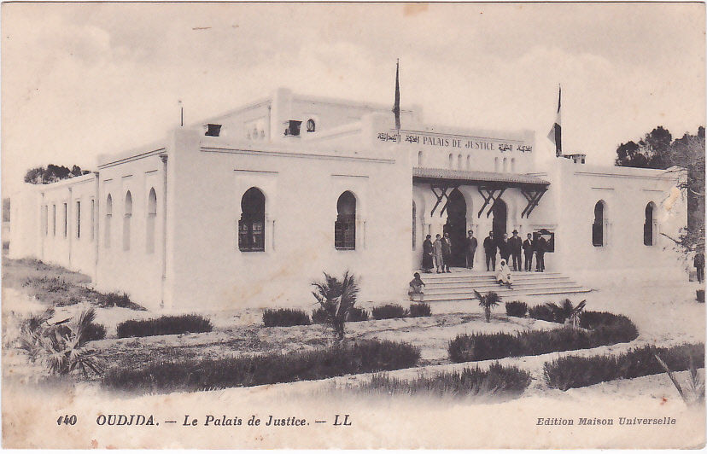

Depuis 2012 les facultés marocaines de droit vivent au rythme des centenaires. On en a fêté plusieurs depuis cette date : le centenaire du Bulletin Officiel, le centenaire du Dahir formant code des obligations et contrats pour ne citer que ces deux exemples. Ces événements solennels furent une occasion pour mesurer l’impact du temps sur le droit, mais hélas, rappelèrent une triste réalité : l’histoire du droit comme discipline autonome n’est pas enseignée dans les facultés marocaines de droit. Une question évidente ainsi s’impose : Comment mesurer l’impact du temps sur le droit sans l’outil méthodologique qui permet ces mesures ? Comment jauger les institutions juridiques, les codes, les normes sans l’histoire du droit ?
Il est certain que les liens étroits entre l’histoire et le droit ne sont que le corollaire des tensions qui lient le temps et le droit. Les rapports entre les deux sont tellement riches, ambigus et complexes qu’ils font l’objet de plusieurs théories. En effet, les juristes s’attachent souvent à réparer les effets destructeurs du temps. Car l’usucapion défait la propriété, la forclusion étouffe l’action, la prescription neutralise l’obligation etc. Le temps fait encore plus de dégâts quand il oblige les juristes à revoir leurs codes, à les « réformer ». Chronos hélas ringardise les lois les plus modernistes par un mécanisme d’accélération effrénée.
C’est pour cette raison que le manque d’histoire du droit peut être perçu comme une erreur de la nature. L’histoire du droit demeure une inconnue dans les facultés marocaines de droit qui ne connaissent que deux départements : Le département du droit privé et le département du droit public. Il faudrait néanmoins aller du côté des facultés des lettres pour trouver quelques cours d’histoire du droit enseignés soit dans le cadre d’une formation d’histoire ou bien dans le cadre du cours de charia.
Les facultés de droit se contentent d’un cours sur les institutions de l’Antiquité. Ce qui fait qu’un étudiant à l’issue de sa formation dans une faculté marocaine de droit ne connaît pas grand-chose sur l’histoire du droit marocain ni sur les fondements de notre système juridique. C’est ainsi que la confusion s’installe : Protectorat-colonisation, Royaume du Maroc-Empire chérifien, Droit musulman, sources de droit etc.
Plusieurs arguments peuvent être fournis pour expliquer l’absence de l’histoire du droit dans l’enseignement supérieur. Certains diront tout naturellement que l’histoire du droit n’apporte pas une plus-value, elle est, et c’est un constat de fait, moins cotée que le droit fiscal ou le droit des affaires. Et donc en termes de débouchés comme en termes économiques, elle rapporte peu. Arguments qui pourraient être aisément réfutés. Car l’histoire du droit apporte outre une plus-value scientifique une expertise intéressante. En effet, cette discipline jauge l’impact du temps sur les règles juridiques et donc sur leur efficacité comme sur leur longévité. C’est une discipline par nature insolente et donc capable de désacraliser les institutions les plus vénérables facilitant ainsi leur réforme. Cette discipline permet un recul salvateur qui empêche cette noyade inévitable dans les textes de lois devenus par l’effet de l’inflation juridique une sorte de triangle des Bermudes.
D’autres peuvent avancer l’argument selon lequel l’histoire officielle telle qu’elle est écrite et enseignée au Maroc peut se sentir menacée, remise en question, malmenée. Cette histoire officielle n’est pas donc favorable à l’apparition de cette discipline trop curieuse aux limites de l’impertinence. Car elle fouille les chroniques, dépoussière les archives et expertise l’Histoire. Elle peut donc être perçue comme une fulmination remettant en cause une version officielle, elle risque de dédiaboliser ainsi un ennemi historique ou de démystifier un héros de la nation. Discipline insolente, excentrique, elle ne saurait rentrer dans le moule carré des cahiers des charges des ministères de l’enseignement supérieur.
Argument qui n’est pas mis à jour. Car à l’époque du règne de Google et Wikipédia, il est difficile d’imposer et maintenir une version officielle ou de construire une histoire aseptisée. Il est donc plus judicieux et plus courageux, d’ouvrir les portes de nos facultés de droit à cette discipline à une époque où les luttes de mémoire, la querelle des histoires sont un enjeu présent et un indicateur sur le futur. Les lois mémorielles en sont la preuve.
Enfin, le grand enseignement de l’histoire du droit est l’impermanence, dans un sens bouddhiste, de notre monde et de ses normes. Ainsi, ne se perpétuent que les normes flexibles. C’est-à-dire les normes dont la rédaction permet une interprétation, les normes élastiques. Pensons à l’écriture sainte au Pchat et Drach judaïques, à l’exégèse dont a fait l’objet la Bible ou le Taawil utilisé par les jurisconsultes musulmans pour extraire la règle « sacrée » ou même l’interprétation juridique utilisée en droit positif.
Le colloque « histoire du droit regards croisés » est le premier colloque en histoire du droit au Maroc. Il aura pour but d’inviter les chercheurs de tout bords à penser le droit à partir de l’histoire et pourquoi pas penser l’histoire saisie par le droit. Dans l’immédiat la finalité de ce colloque est d’intéresser les juristes et d’attirer leur attention sur l’histoire du droit. Dans le long terme, soyons optimistes, le but sera d’intégrer l’histoire du droit comme discipline indépendante dans l’enseignement supérieur marocain.
Comité scientifique et d’organisation
• Zineb TAGHIA, Chef de département de droit privé , Université d’Oujda
• M. Abderrahman OUSSAMA (Université Mohammed Ier -Oujda/Maroc)
• M. Bennacer HAJJI (Université Mohammed Ier -Oujda/Maroc)
• M. Abdelhak EL JANATI EL IDRISSI (Université Mohammed Ier -Oujda/Maroc)
• M. Mohammed ZEROUALI (Université Mohammed Ier -Oujda/Maroc)
• M. Mohammed CHARAF (Université Mohammed Ier -Oujda/Maroc)
• Mme Yamna FATMI (Université Mohammed Ier -Oujda/Maroc)
• M. Mohamed JANATI (Centre Régional des Métiers de l’Education ET de la Formation)
• M. Mohammed DAKI (Université Mohammed Ier -Oujda/Maroc)
• M. Ahmed EL ALLALI (Université Mohammed Ier -Oujda/Maroc)
• Mme Nadia KAIDI (Université Mohammed Ier -Oujda/Maroc)
• M. Mohamed BELLAOUCHI (Université Mohammed Ier -Oujda/Maroc)
• M. Abdalilah MOUTAOUAKIL (Université Mohammed Ier -Oujda/Maroc)
• M. Mostafa HATITI (Université Mohammed Ier -Oujda/Maroc)
• Cecile RAFFIN-FEGER, juriste spécialisée en droit pénal et droit de la nationalité et droit de l’homme, université Paris 10
• Mounir NEGGAOUI, docteur en droit public , université d’Oujda
• Rachid FETTOUCHE, Professeur de droit privé , université de Fez
• El Hassan MILKI, Professeur en droit privé , université de Fez
• Abdelilah ADYATER, docteur en droit privé , université d’Oujda
• Larbi EL BOUBEKRI, Professeur en droit privé , université de Fez
• Alaoui TAHIRI, Professeur en droit privé , université de Fez
• Najib Laraj, Professeur en droit privé , université de Fez

Responsable
M. Fouzi RHERROUSSE (FSJES Université Mohammed Ier –Oujda/Maroc) +00212653411921/rherrousse@hotmail.fr
Institutions organisatrices
• Université Mohammed Premier , Oujda
• Faculté des sciences juridiques économiques et sociales – Oujda.
• Le laboratoire des sciences juridiques et sociales – Oujda.
Catégories
Droit Privé – Droit Public – Histoire Du Droit – Histoire et Civilisations
Lieux
• Faculté des sciences juridiques économiques et sociales Oujda
Date
• Jeudi 17 novembre 2016
Mots-Clés
• Histoire du droit, droit colonial, sources de droit, charia, droit musulman, droit coutumier, philosophie du droit, théorie du droit

